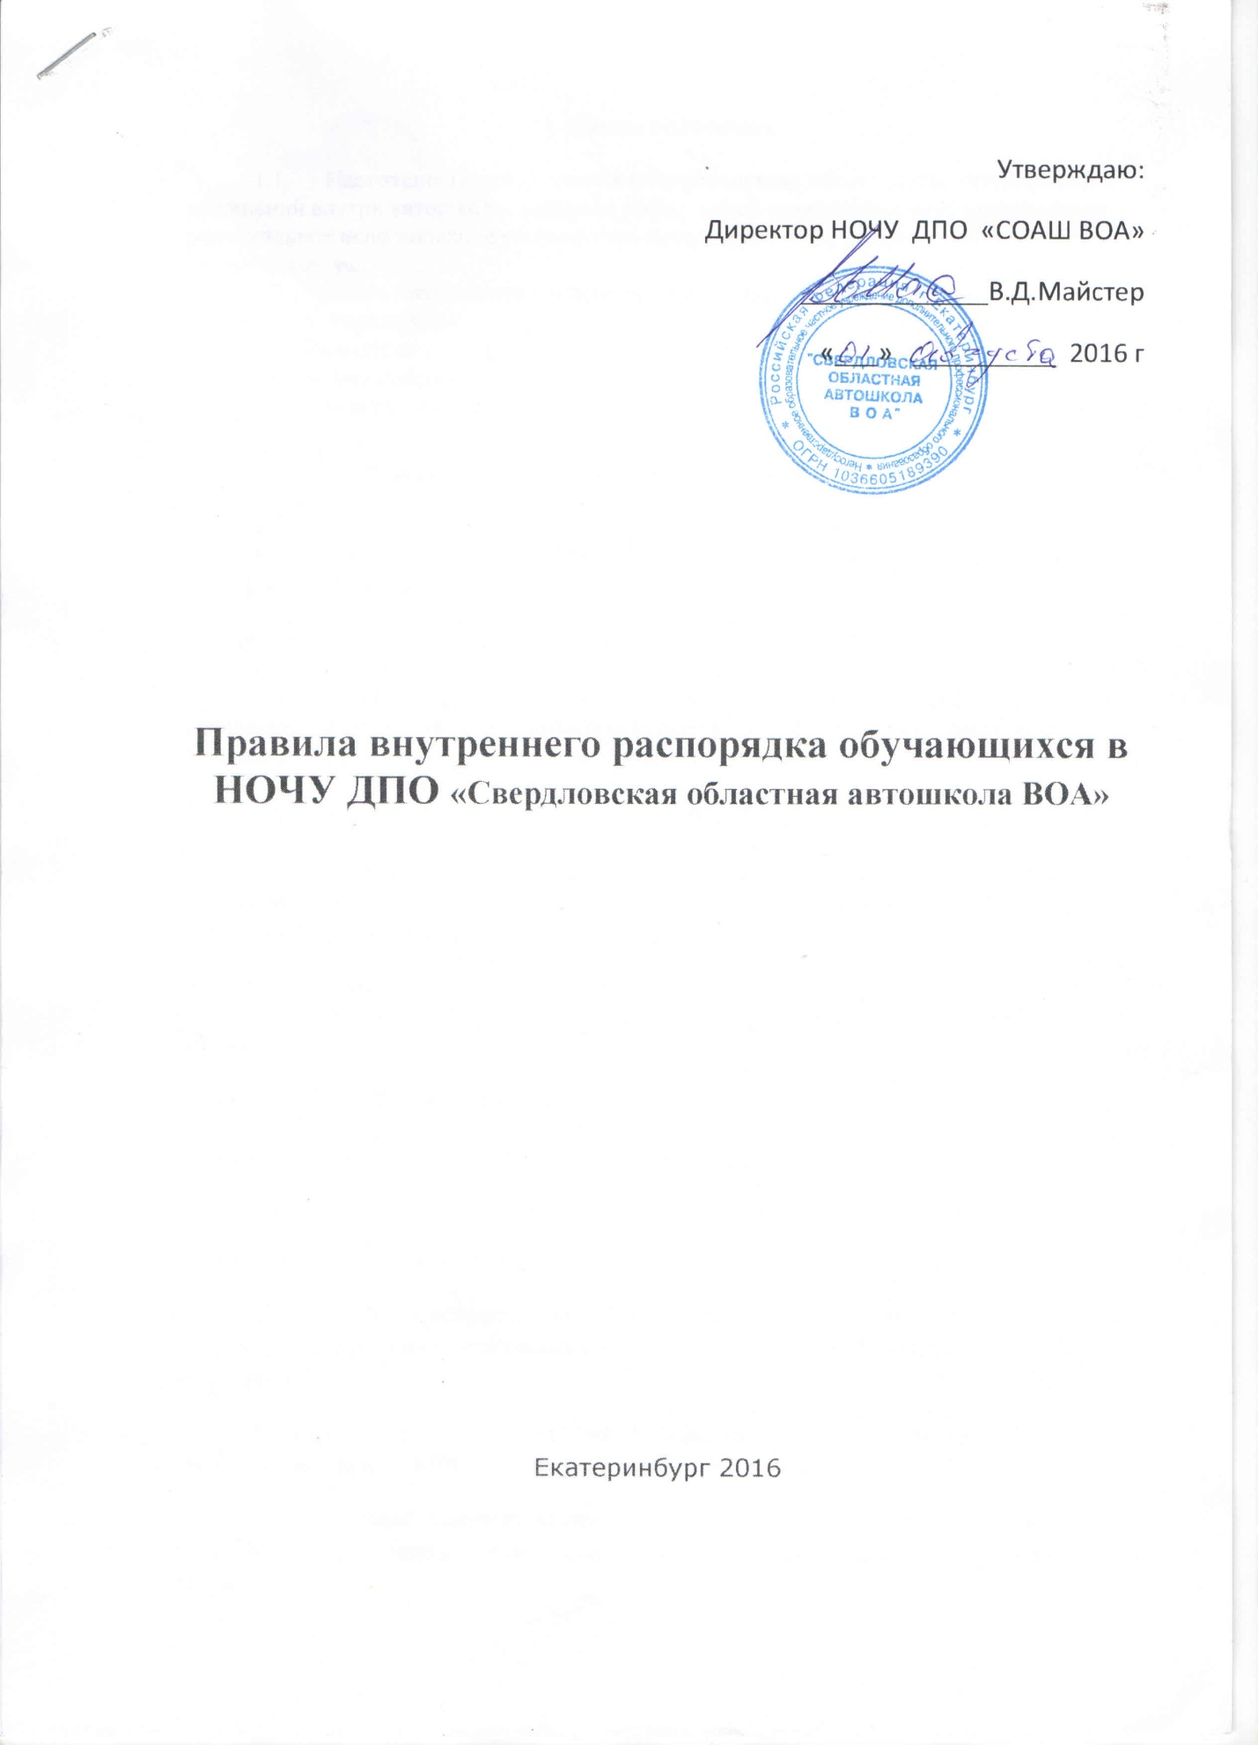

1. Общие положения.
- Настоящие Правила внутреннего распорядка имеют целью регулирование отношений внутри автошколы, создание эффективной организации учебного процесса, рациональное использование учебного времени, обеспечение высокого качества оказываемых услуг.
- Правила внутреннего распорядка обязательны для всех обучающихся и сотрудников Учреждения.
- Правила внутреннего распорядка соответствуют действующему законодательству Российской Федерации .
- Общее руководство Учреждения осуществляет директор .

2. Порядок приема, выпуска и отчисления обучающихся
- К профессиональной подготовке на право управления транспортными средствами допускаются граждане Российской Федерации , а так же граждане иностранных государств не имеющие ограничений по медицинским показаниям.
- Прием лиц на обучение вождению автотранспортных средств осуществляется при представлении следующих документов:
- личного заявления ;
- медицинской справки установленного образца, подтверждающей возможность управления транспортным средством соответствующей категории (при отсутствии оформляется до начала практического вождения );
- личного паспорта;
- водительского удостоверения (при его наличии).

- Обучающиеся, не достигшие 18- летнего возраста, принимаются в Учреждение на основании заявления родителей (законных представителей) и заключения трёхстороннего договора.
- После заключения договора и внесения предварительной оплаты за обучение издается приказ о зачислении на обучение..
2.5. Учреждения вправе отчислить из числа обучающихся на следующих основаниях:
- личное заявление обучающегося;
- нарушение правил внутреннего распорядка;
- прекращение посещения занятий без уважительных причин более 20 %;
- не внесение платы за обучение.
2.6. Обучение завершается проведением итоговой аттестации. Порядок проведения итоговой аттестации и оценки знаний обучающихся изложен в Положении об итоговой аттестации.
2.7. Обучаемые, успешно сдавшие квалификационные экзамены допускаются для сдачи экзаменов в ГИБДД.
2.8. Обучаемые, в случае несвоевременного предоставления необходимых документов, и имеющие долги по оплате услуг не допускаются к сдаче внутренних экзаменов
2.9. Учреждение вправе проверять и устанавливать достоверность сведений в предоставленных документах, необходимых для принятия решения о зачислении на учебу, в том числе путем направления соответствующих запросов.
2.10. Регламентация и оформление отношений Учреждения с обучающимися осуществляется на основе двухстороннего договора.
3. Организация учебного процесса
3.1. Профессиональная подготовка водителей транспортных средств осуществляется в очной дневной (вечерней) формах обучения.
3.2. Учебные группы по подготовке (переподготовке) водителей комплектуются численностью не более 30 человек.
3.3. Учебные планы и программы подготовки и переподготовки водителей транспортных средств разрабатываются Учреждением на основании соответствующих примерных программ и нормативных актов.
3.4. Сроки обучения устанавливаются исходя из объемов учебных планов и программ, режимов обучения, а также от количества обучающихся и от количества инструкторов по вождению и согласуются с экзаменационным подразделением ГИБДД.
3.5. Учебная нагрузка при организации занятий в форме очного дневного (вечернего) обучения не должна превышать 7 часов в день и 36 часов в неделю на одного преподавателя. Режим обучения может быть ежедневным или от 2 до 5 дней в неделю.
3.6. В течение дня с одним обучаемым по вождению автомобиля разрешается отрабатывать на учебном автомобиле не более двух часов
3.7. Занятия в Учреждении проводятся на основании расписаний теоретических занятий и графиков учебного вождения.
3.8. Основными формами обучения являются теоретические, практические и контрольные занятия.
3.9. Продолжительность учебного часа теоретических занятий - 45 минут, а практических занятий по вождению автомобиля - 60 минут, включая время на постановку задач, подведение итогов, оформление документации и смену обучаемых.
3.10. Теоретические занятия проводятся преподавателем, практические занятия по вождению автомобиля проводятся мастером производственного обучения вождению индивидуально с каждым обучаемым. Практические занятия по оказанию первой помощи пострадавшим в дорожно-транспортном происшествии проводятся бригадным способом после изучения соответствующего теоретического материала по одной или нескольким темам.
3.12. Теоретические и практические занятия проводятся в специально оборудованных классах (кабинетах) в составе учебной группы с целью изучения нового материала.
3.13 Практические занятия могут проводиться фронтальным, индивидуальным или комбинированным методами.
При фронтальном методе все обучающиеся учебной группы одновременно выполняют одни и те же работы на одинаковой материальной части.
При индивидуальном методе каждая бригада выполняет работы, отличную от той, которая выполняется в то же время другими бригадами, или же одинаковую с ними работу, но на других образцах материальной части.
Комбинированный метод представляет собой различные сочетания фронтального и индивидуального методов.
Выбор методов проведения практических занятий определяется целями занятия и возможностями учебного оборудования.
3.14. Занятия по практическому вождению проводятся индивидуально с каждым обучаемым на автодромах и учебных маршрутах, согласованных с органами ГИБДД.
3.15. К практическому вождению, связанному с выездом на дороги общего пользования, допускаются лица, имеющие достаточные навыки первоначального управления транспортным средством (на автодроме) и прошедшие соответствующую проверку знаний Правил дорожного движения.
3.16. В случае если обучающийся показал неудовлетворительные знания или имеет недостаточные первоначальные навыки управления транспортным средством, ему назначается дополнительное обучение после соответствующей дополнительной оплаты.
3.17. Учреждение имеет право уведомить обучающегося о нецелесообразности дальнейшего обучения вследствие его индивидуальных особенностей, делающих невозможным или педагогически нецелесообразным дальнейшее обучение.
3.18. Учреждение отвечает за поддержание транспортных средств в технически исправном состоянии и организацию предрейсового медицинского осмотра мастеров производственного обучения вождению и водителей. Проверка технического состояния автомобилей и проведение предрейсового медицинского осмотра отражается в путевом листе.
4. Права и обязанности участников образовательного процесса
4.1. Права и обязанности обучающихся
4.1.1. Все официально зачисленные в Учреждение и обучающиеся по его программам имеют статус слушателей. Все организаторы учебно-воспитательного процесса в Учреждении имеют статус преподавателей. Перечисленные категории лиц признаются основными участниками образовательного процесса в Учреждении.
4.1.2. Права и обязанности обучающихся регламентируются Уставом Учреждения , договором об оказании образовательных услуг и настоящими Правилами.
4.1.3. Обучающиеся (слушатели) имеют право:
-на квалифицированное преподавание и руководство;
-на корректное, уважительное отношение к себе со стороны всех сотрудников Учреждения:
- на свободное посещение мероприятий, не предусмотренных учебным планом;
- на обращение к администрации Учреждения для разрешения конфликтных ситуаций;
- на свободную форму одежды;
· на приобретение профессиональных знаний и практических навыков в соответствии с действующими учебными планами и программами;
· на получение свидетельства о профессии водитель, при успешном прохождении итоговой аттестации;
· на уважение их человеческого достоинства, свободы совести, информации, свободного выражения собственных взглядов и убеждений, если они не противоречат общепринятым нормам.
4.1.4. Обучающиеся (слушатели) обязаны:
- уважать честь, достоинство, права сотрудников Учреждения и других слушателей;
- выполнять требования работников Учреждения в части, отнесенной Уставом, Правилами внутреннего распорядка. Законом к их компетенции;
- целенаправленно, настойчиво, творчески изучать материалы типового или индивидуального учебного плана, сдавать зачеты и экзамены (или другие формы отчетности) по установленному графику;
- соблюдать режим работы и внутренний распорядок, принятые в Учреждении ;
- не допускать действий, порочащих честь обучаемого в Учреждении;
- не являться на занятия практического и теоретического обучения в состоянии алкогольного, наркотического и токсического опьянения;
- соблюдать чистоту и порядок в помещениях Учреждения ;
- бережно относиться к имуществу Учреждения;
- соблюдать Устав Учреждения.

